聚新质生产力，促复材产业跃升！2025国际复合材料科技峰会成功举办！

10月24日-26日，由中国复合材料学会主办的2025国际复合材料科技峰会暨第八届国际复合材料产业创新成果技术展览会在成都成功举办！12位院士专家，近300+国家级人才以及全国各地复合材料领域的行业专家、科研机构、企业代表等1500多人齐聚成都，深度交流复合材料行业发展，推动复合材料产业与区域经济深度融合，助力西南地区复合材料产业转型升级
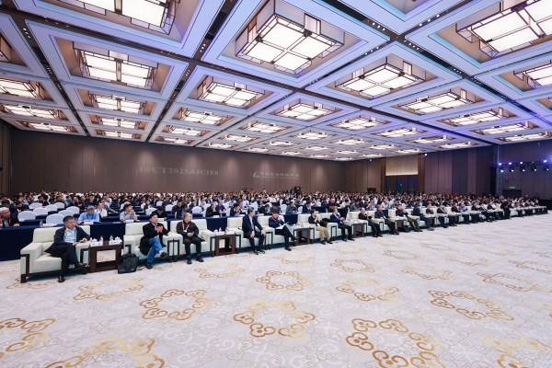
大会主席、中国复合材料学会理事长、东华大学俞建勇院士，四川大学常务副校长褚良银，四川科技厅厅长路松明出席开幕式并致辞。大会开幕式由中国复合材料学会秘书长、北京理工大学叶金蕊教授主持。中科院理化技术研究所江雷院士，中国复合材料学会副理事长、中国航天科技集团侯晓院士，中国复合材料学会副理事长、北京大学魏悦广院士，西北工业大学张卫红院士等作大会报告。中国复合材料学会副理事长、清华大学南策文院士，中国复合材料学会副理事长、四川大学王玉忠院士，中国复合材料学会副理事长、武汉理工大学张联盟院士，中国复合材料学会副理事长、西北工业大学李贺军院士出席会议并主持大会报告。大会荣誉主席、中国复合材料学会荣誉理事长、哈尔滨工业大学杜善义院士，中国复合材料学会监事长、哈尔滨工业大学赫晓东院士，中国复合材料学会纺织结构复合材料分会主任、东华大学孙以泽院士受邀出席会议。
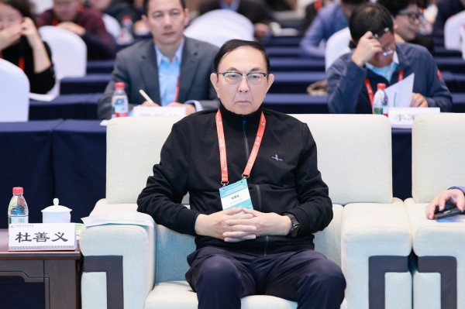
大会荣誉主席、中国复合材料学会荣誉理事长、哈尔滨工业大学杜善义院士出席会议
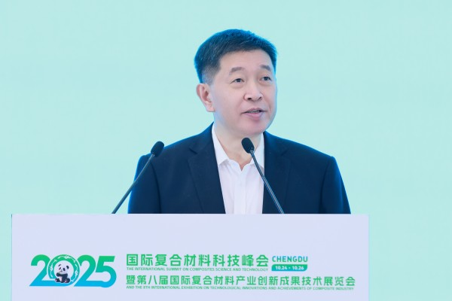
大会主席、中国复合材料学会理事长、东华大学俞建勇院士作开幕式致辞
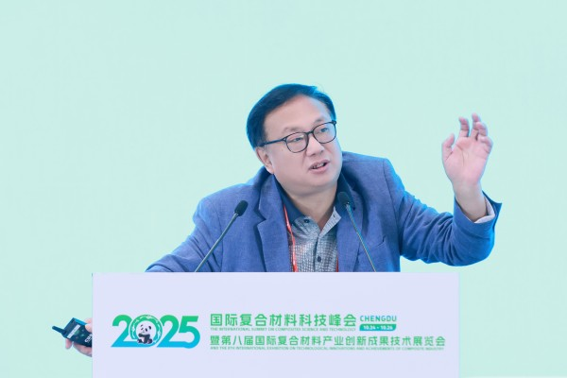
中科院理化技术研究所江雷院士作大会报告
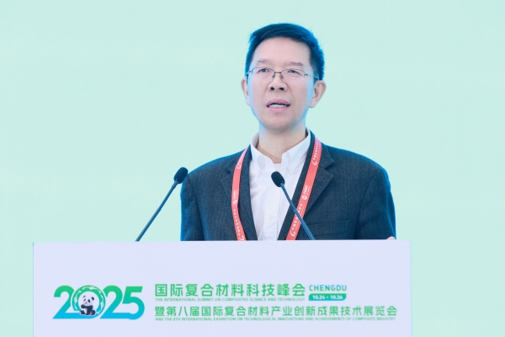
清华大学南策文院士主持大会报告
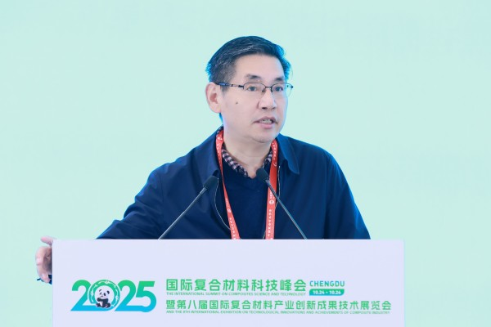
中国复合材料学会副理事长、中国航天科技集团侯晓院士作大会报告
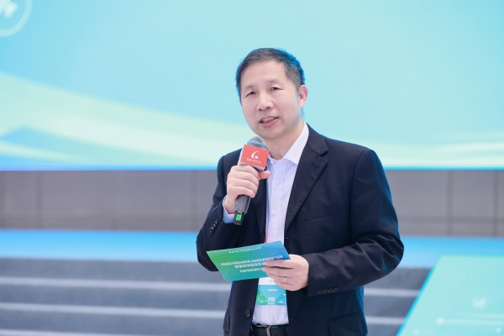
中国复合材料学会副理事长、四川大学王玉忠院士主持大会报告
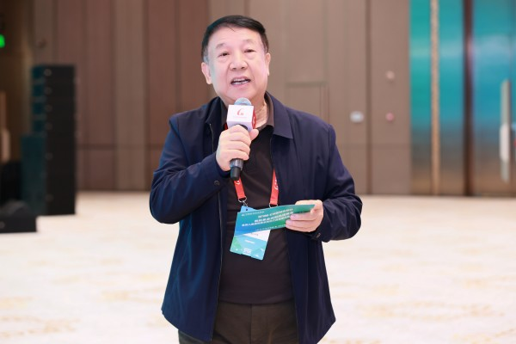
中国复合材料学会副理事长、武汉理工大学张联盟院士主持大会报告
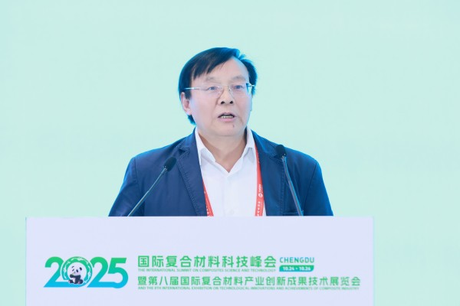
中国复合材料学会副理事长、北京大学魏悦广院士作大会报告
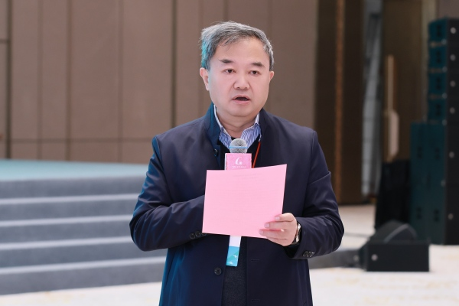
中国复合材料学会副理事长、西北工业大学李贺军院士主持大会报告
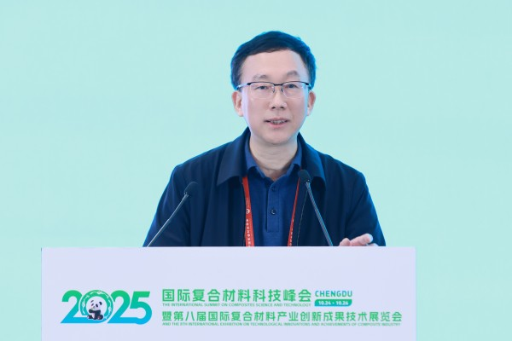
西北工业大学张卫红院士作大会报告
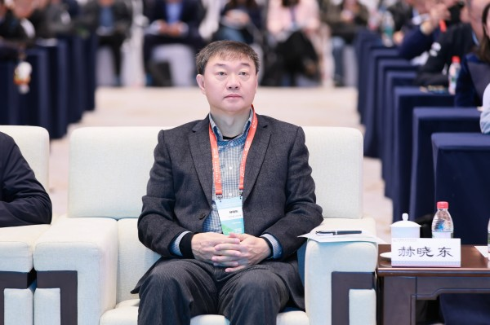
中国复合材料学会监事长、哈尔滨工业大学赫晓东院士出席会议
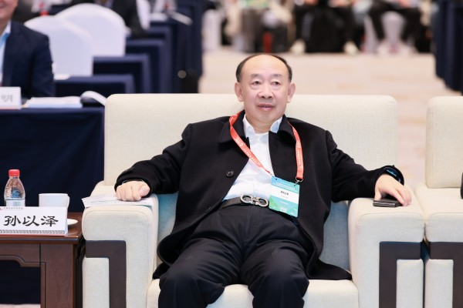
中国复合材料学会纺织结构复合材料分会主任、东华大学孙以泽院士出席会议
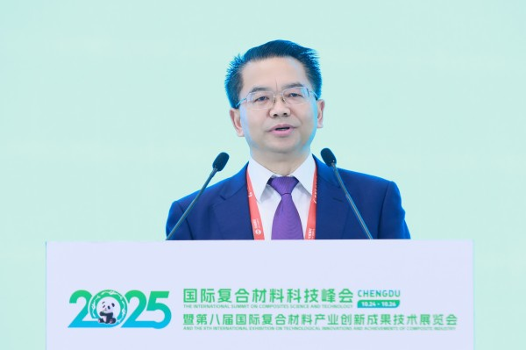
四川大学常务副校长褚良银作开幕式致辞
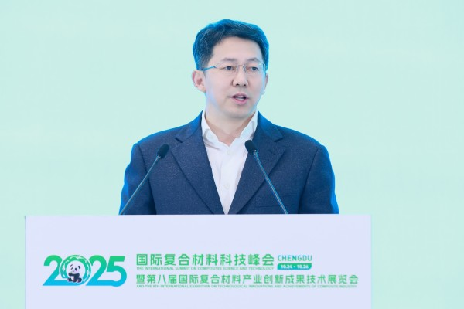
四川省科技厅厅长路松明作开幕式致辞
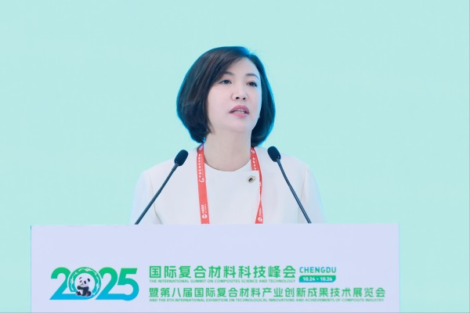
中国复合材料学会秘书长、北京理工大学叶金蕊教授主持开幕式
发展新质生产力是新时代新征程推动高质量发展的内在要求和重要着力点。本次峰会聚焦“复合新材料，新质生产力，新赛道布局”，紧扣复合材料产业发展新动态，注重“产政学研用”的协同效应，以前瞻性的全局眼光深入讨论从基础研究到技术应用的全链条创新，共同探讨以科技创新驱动产业升级的路径，引领复合材料迈向高质量与可持续发展的未来。
活动会期为2天，设置25个学术分会场和1个平行论坛，累计300余场专题报告，涵盖了金属基复合材料、陶瓷基复合材料、碳基复合材料、热管理复合材料、生物质复合材料、高分子电磁功能复合材料、纳米复合材料与界面工程、智能复合材料设计与跨领域应用、复合材料结构及设计、复合材料与AI技术、数据驱动复合材料结构分析与优化设计、复合材料成型工艺和制造技术、复合材料制造装备、电网工程用复合材料、动力电池用新型复合材料、复合材料连接和修复技术、热塑性复合材料、复合材料失效行为表征与评价、热防护复合材料、体育装备用复合材料、复合材料回收与再利用、纺织结构复合材料、复合材料结构健康监测与性能评估、复合材料压力容器、高性能树脂基复合材料及其创新应用等。
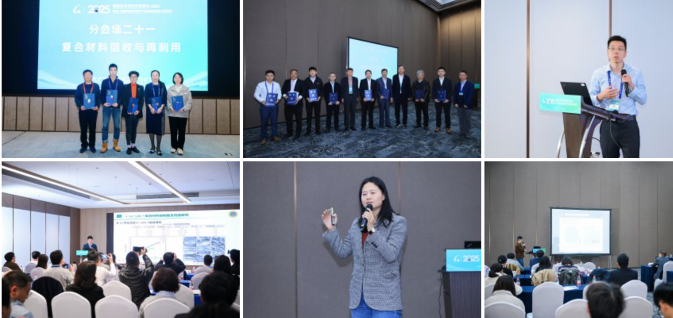
会议同期举办的第八届国际复合材料产业创新成果技术展览会，近60家企业进行了创新成果和技术的展示与宣传。
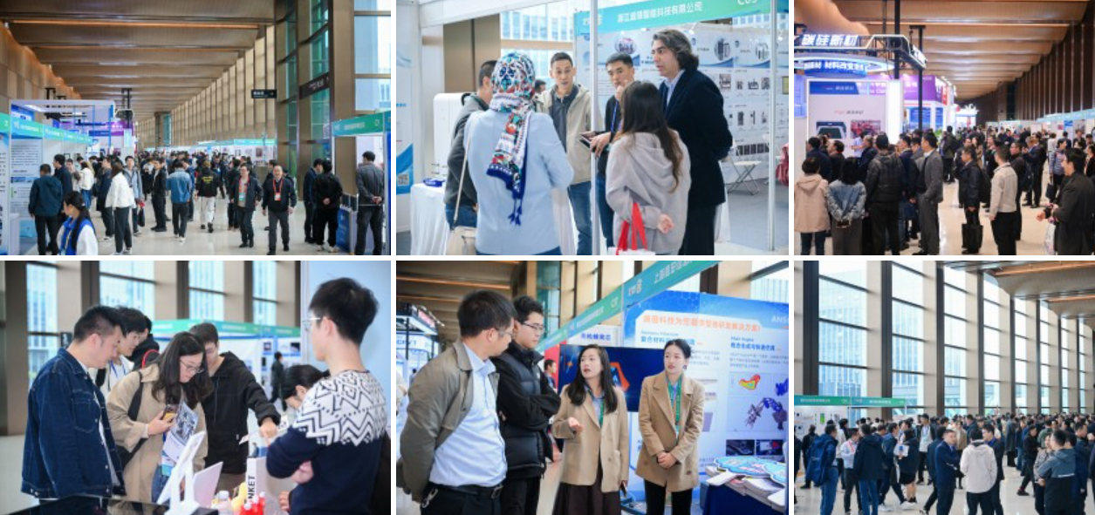
此次峰会不仅是一场高端学术盛会，更是新质生产力在复合材料领域的生动实践——通过汇聚院士专家智慧、激活青年人才活力、畅通产学研用链路，为产业注入了“科技-产业-经济”良性循环的新引擎。未来，中国复合材料学会将持续以峰会为平台，深耕新质生产力培育土壤，推动更多前沿成果落地生根、开花结果，助力我国复合材料产业在全球科技竞争中抢占高地，为高质量发展注入更强劲的“复材力量”！

